Ouvrir le shell du serveur :

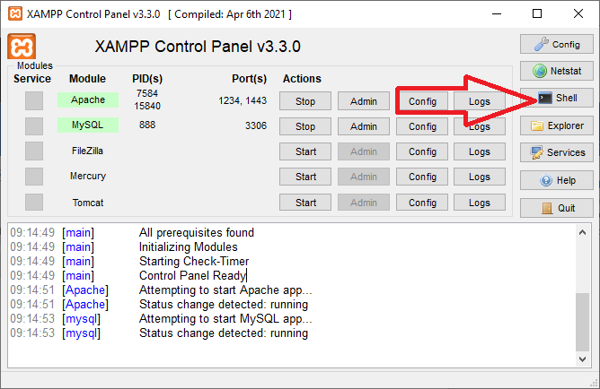

***Et taper pour sauvegarder (création du fichier saveGreenGarden.sql dans le dossier xampp):***

mysqldump -u root greengarden > saveGreenGarden.sql

***Pour restaurer :***

mysqldump -u root greengarden **<** saveGreenGarden.sql